Una disolución es una mezcla homogénea (los componentes no se pueden distinguir a simple vista) de dos a más sustancias.
En las disoluciones hay que distinguir el soluto, el disolvente y la propia disolución
Soluto, es la sustancia que se disuelve.
Disolvente, es la sustancia en la que se disuelve el soluto.
Disolución, es el conjunto formado por el soluto y el disolvente
En aquellos casos en los que pueda existir duda sobre quién es el soluto y quién el disolvente se considera disolvente al componente que está en mayor proporción y soluto al que se encuentra en menor proporción.

Hay muchos tipos de disoluciones. Se mencionan a continuación las más importantes:
Disoluciones sólido - líquido. Ejemplo: azúcar y agua. El soluto es el sólido y el disolvente el líquido.
Disoluciones líquido – líquido. Ejemplo: alcohol y agua. Si preparamos una disolución mezclando 250 cm³ de alcohol y 500 cm³ de agua, el soluto será el alcohol y el disolvente el agua.
Disoluciones líquido- gas. Ejemplo: oxígeno y agua. El soluto es el gas, el disolvente el líquido.
Disoluciones gas – gas. Ejemplo: el aire. Se considera soluto el oxígeno (21%) y disolvente el nitrógeno (79%) (se considera que el aire está formado sólo por oxígeno y nitrógeno).

Cuando un sólido se disuelve en un líquido las partículas que lo forman quedan libres y se reparten entre las moléculas del líquido que .se sitúan a su alrededor.

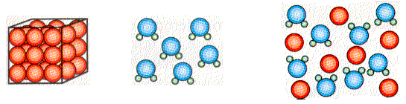

Sólido (NaCl)
Disolución
Líquido (H₂O)

¿Cuánto soluto se puede disolver en una cantidad dada de disolvente?
Podemos contestar que una cantidad máxima. Si vamos añadiendo soluto (p.e. azúcar) poco a poco, observamos que al principio se disuelve sin dificultad, pero si seguimos añadiendo llega un momento en que el disolvente no es capaz de disolver más soluto y éste permanece en estado sólido, “posando” en el fondo del recipiente.
La cantidad máxima de soluto que se puede disolver recibe el nombre de solubilidad y depende de varios factores:
- De quién sea el soluto y el disolvente. Hay sustancia que se disuelven mejor en unos disolventes que en otros.
- De la temperatura. Normalmente la solubilidad de una sustancia aumenta con la temperatura.

Como las disoluciones se pueden preparar mezclando cantidades variables de soluto y disolvente, se hace necesario establecer una forma para poder indicar estas cantidades, lo que se conoce con el nombre de concentración de la disolución.
Una manera (muy poco precisa) de indicar la concentración de una disolución es con las palabras: diluida, concentrada y saturada.
Disolución diluida: aquella que contiene una cantidad pequeña de soluto disuelto.
Disolución concentrada: si tiene una cantidad considerable de soluto disuelto.
Disolución saturada: la que no admite más soluto (ver más arriba).
Es fácil entender que expresar la concentración de una disolución usando los términos diluida, concentrada o saturada es muy impreciso, por eso la concentración se expresa de forma numérica de varias formas.

Gramos de soluto por litro de disolución

Observar que se dice litro de disolución (conjunto de disolvente y soluto), no de disolvente.

Ejemplo 1.
Indica los pasos a seguir para preparar 150 cm³ de disolución de sal común de concentración 15 g/l.
Solución:
Según la definición de concentración en gramos litro dada más arriba, la disolución a preparar contendrá 15 g de sal común en 1 litro de disolución.
Calculo la cantidad de sal que contendrán los 150 cm³ de disolución:

Usando factores de conversión

Para preparar la disolución sigo los siguientes pasos:
- Peso en balanza 2,25 g de sal.

- En un vaso echo una cantidad de agua inferior a 150 cm³. Por ejemplo 125 cm³. Disuelvo la sal en el agua. Al final del proceso observo que el volumen ya no es 125 cm³, sino algo más, debido a la presencia del soluto disuelto.
1. Pesar el soluto
2. Disolver en un volumen de disolvente menor que el de la disolución que hay que preparar.
3. Completar con más disolvente hasta el volumen de disolución pedido.
2,25 g sal
2,25 g sal
125 cm³ agua
150cm³ disolución
- Completo con agua hasta los 150 cm³.

Ejemplo 2.
Disponemos de 500 cm³ de una disolución de azúcar en agua cuya concentración es de 20 g/l. Si queremos tener 7 g de azúcar ¿qué volumen de disolución deberemos tomar?
Solución:
Aprovechamos el dato de concentración para calcular la cantidad de soluto solicitada:

Usando factores de conversión:

Ejemplo 3
Preparamos una disolución de bicarbonato en agua, tal que su concentración sea de 25 g/l. Si tomamos 125 cm³ de esta disolución ¿qué cantidad de bicarbonato estaremos tomando?
Solución:

Usando factores de conversión:

Tanto por ciento en masa

Ejemplo 4
Preparamos una disolución de sal común en agua de la siguiente forma:
- Pesamos 14,2 g de sal.
- Disolvemos la sal en aproximadamente 80 cm³ de agua.
- Completamos con más agua hasta 100 cm³.
- Pesamos la disolución obtenida, dándonos 109,0 g
¿Cuál es la concentración de la disolución en tanto por ciento en masa?
Solución:
Masa de soluto: 14,2 g
Masa de (100 cm³) disolución: 109,0 g
Para calcular el tanto por ciento en masa tenemos que calcular los gramos de soluto en 100 g de disolución, lo que se puede solucionar con una simple proporción:

También podemos calcular la concentración en tanto por ciento, usando la fórmula siguiente:

O usando factores de conversión:

Para obtener el resultado no se divide por 100, ya que forma parte de la unidad.

Ejemplo 5
Se pesan 125,0 g de una disolución del 23%. ¿Cuántos gramos de soluto contiene?
Solución:
Una disolución del 23 % contiene 23 g de soluto en 100 g de disolución, luego:

Usando factores de conversión:

Ejemplo 6
Una disolución de sal común en agua tiene una concentración de 24% y una densidad de 1,18 g/cm³ ¿Cuántos gramos de soluto contienen 200 cm³ de disolución?
Solución:
Una disolución del 24 % contiene 24 g de soluto en 100 g de disolución, luego.
La dificultad radica aquí en que la pregunta se refiere a volumen (200 cm³) de disolución, mientras que el dato de concentración nos relaciona soluto (24 g) con masa (100 g) de disolución.
Usando el dato de densidad podemos relacionar masa de disolución con volumen de disolución

Una vez conocida la masa del volumen de disolución, podemos saber la cantidad de soluto usando el dato de concentración en tanto por ciento en masa:

Tanto por ciento en volumen

Esta forma de expresar la concentración se utiliza bastante en disoluciones líquido-líquido. Por ejemplo, la graduación alcohólica de las bebidas se expresa de esta manera. Así un vino de 12⁰ contiene un 12% en volumen de alcohol. Esto es, en 100 mL de vino (disolución) hay 12 ml de alcohol (etanol).

Ejemplo 7
Cuando se bebe una lata de cerveza (330 mL) de 5⁰ ¿qué volumen de alcohol ingerimos?
Si la densidad del alcohol es 0,8 g/mL ¿cuántos gramos de alcohol ingerimos?
Solución:
Una graduación de 5⁰ equivale a una concentración del 5% en volumen. Esto es, hay 5 mL de alcohol por cada 100 mL de cerveza (disolución). Por tanto:

Utilizando el dato de densidad podemos saber los gramos de alcohol:

NOTA:
La determinación de la tasa de alcohol por aire espirado se hace a partir de la fórmula de Widmark. Con ella se calculan los mg de alcohol por litro de aire espirado:
Masa de alcohol (g)

mg alcohol/L aire
Masa corporal (kg)
Factor de distribución:
Varón adulto: 0,70
Mujeres: 0,60

Considerando el caso anterior (ingesta de 330 mL de cerveza del 5⁰) tendríamos:
Para un varón de 65 kg

Para una mujer de 55 kg

La legislación española sitúa el máximo permitido de alcohol en aire espirado para conductores de vehículos en 0,30 (mg/L), aunque la tasa es más restrictiva para conductores noveles (carnet con antigüedad inferior a dos años) o conductores profesionales, para los que se establece un máximo de 0,15 mg/L.
Si se determina la cantidad de alcohol en sangre se miden gramos /litro de sangre. Para pasar de concentración en el aire espirado a tasa de alcohol en sangre hay que multiplicar (aproximadamente) por 2. Así una tasa de alcohol en aire espirado de 0,30, equivale a una tasa en sangre de 0,60.
.
El proceso de cristalización
La cristalización es un procedimiento mediante el cual se puede separar un sólido disuelto en un líquido. Se basa en que la solubilidad de una sustancia varía con la temperatura.
Realización:
Se prepara una disolución con una concentración próxima a la saturación.
Se lleva la disolución a ebullición con el fin de reducir el volumen de disolvente.
Posteriormente se deja enfriar lentamente y en total reposo. Al cabo de varias horas aparecerán los cristales de la sustancia disuelta.
Explicación:
Al hervir el disolvente se evapora, con lo que habrá la misma cantidad de soluto disuelta en una cantidad menor de disolvente, sin embargo al ser la temperatura muy alta la disolución aún no está saturada. Al enfriarse la disolución la cantidad de soluto capaz de permanecer disuelto va disminuyendo, con lo cual llega un momento en que la disolución está saturada. Si la temperatura disminuye aún más el exceso de soluto aparecerá en forma sólida. Como el enfriamiento es muy lento, y el conjunto está en reposo, las partículas se depositan ordenadamente formando estructuras regulares (cristales)

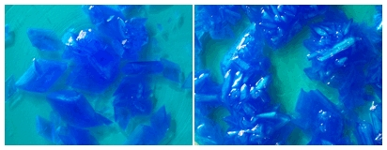
Cristales de sulfato de cobre (CuSO₄ . 5H₂O)

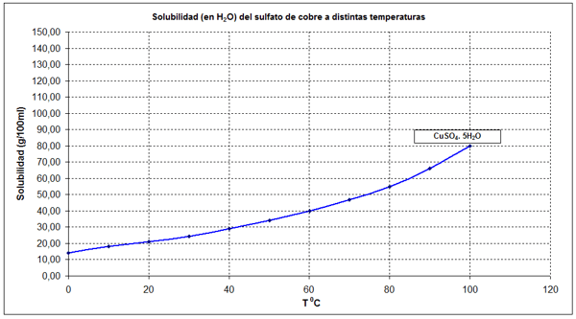

La solubilidad del sulfato de cobre a 20⁰ C es de unos 20 g/100cm³ H₂O.
La solubilidad del sulfato de cobre a 100⁰ C es de unos 80 g/100cm³ H₂O.

